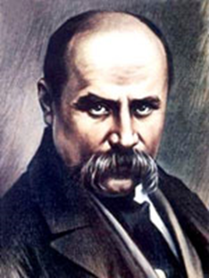

Святкування Шевченківських днів на педагогічному факультеті
Святкування Шевченківських днів розпочалось із літературно-музичної композиції "І став Шевченко заповітом", яку підготувала професор кафедри педагогіки початкової освіти, доктор педагогічних наук, професор Благун Наталія Михайлівна. Студенти 1-2 курсів не тільки читали поезії Т.Г. Шевченка, але й ознайомили всіх присутніх із цікавими життєвими фактами, переглянули документальний фільм та підготували відеоролики.
Шевченкова поезія натхненно звучала у виконанні студентів ІІ курсу Прунько Діани, Перчик Мар'яни, Гривнак Мар'яни, Пилипів Марії, Павлюк Ангеліни, студентів І курсу Іващенко Ольги, Кос Софії, Ленько Христини, Пилипчук Юлії.
До читання поезій Т.Г. Шевченка долучились учні Івано-Франківського ліцею №16, №20, Монастирецького НКЦ.
Учасники дійства ще раз переконалися в тому, що Шевченкова поезія завжди актуальна, його життя і творчість є духовним скарбом і культурним кодом української нації,

